Radars « feu rouge » DIJON

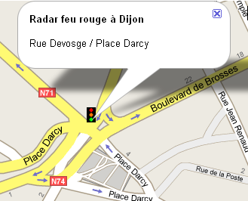

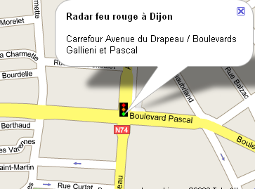

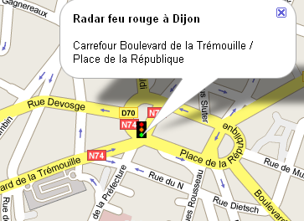

Principe de fonctionnement et sanctions

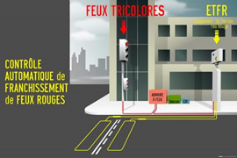

Installation technique
Deux lignes, équipées avec des capteurs magnétiques, sont installées dans la chaussée.
La première ligne est installée juste avant le feu rouge.
Quant à la seconde elle se trouve à quelques mètres après la première.

Le flash
Une photo est prise si un véhicule franchit la première ligne alors que le feu est rouge.
Au franchissement de la seconde ligne, une deuxième photo est prise et l'infraction est enregistrée.

La sanction
Perte de 4 points sur votre permis de conduire et à une amende de 4e classe soit 135 €.

Peut-on être verbalisé si le véhicule est immobilisé ?
Non. Il arrive qu'un véhicule ne puisse plus avancer à cause d'un arrêt momentané ou d'un ralentissement de la circulation.

Le flash se déclenche-t-il au feu orange ?
Non. Les radars aux feux rouges s'active uniquement lorsque le feu passe au rouge et qu'un véhicule le franchit.

Le radar feu rouge est-t-il indiqué par un panneau ?
Non. Le conducteur n'est pas prévenu que le carrefour qu'il va emprunter est équipé d'un radar feu rouge.

Le radar feu rouge verbalise-il les excès de vitesse ?
Non. Ces radars ne disposent actuellement d'aucun appareil de mesure de vitesse des véhicules.
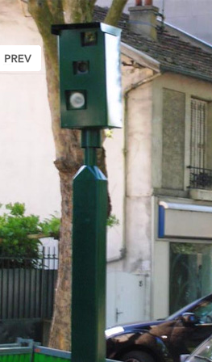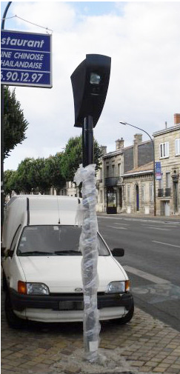
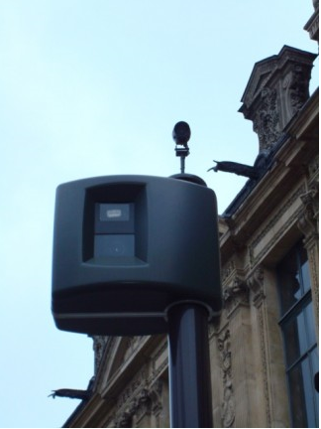
- Avenue Champollion - Dijon En service
Le radar feu rouge est installé à l'angle de l'avenue Champollion et de l'avenue de Dallas. Il flashe les conducteurs circulant dans le sens place Saint-Exupéry vers Grésilles, allant tout droit ou tournant à gauche en direction d'Ikea.
Modèle : Radar Feu Rouge (2008)
Coordonnées GPS : 47.33622 ; 5.05981
Remarques : Cabine installée le 22 septembre 2009
Mise en service le 17 octobre 2009
Modèle FARECO GTC GS11
- Avenue Champollion - Dijon En service
Au carrefour de la Place Saint-Exupéry venant de Grésilles. Le radar est installé devant Citroën.
Modèle : Radar Feu Rouge (2008)
Coordonnées GPS : 47.33658 ; 5.05719 -
Remarques : Cabine installée le 22 septembre 2009
Mise en service le 17 octobre 2009
Modèle FARECO GTC GS11
- N74 - Boulevard de la Trémouille - Dijon
Au niveau du carrefour feu rouge entre le Boulevard de la Trémouille et la Place de la République
Modèle : Radar Feu Rouge (2008)
Coordonnées GPS : 47.32650 ; 5.04393 -
Remarques : Mise en service avant fin 2009
Emplacement en prévision mais non validé
- N74 - Avenue du Drapeau - Dijon
Au carrefour feu rouge entre l'avenue du Drapeau et les boulevards Gallieni et Pascal
Modèle : Radar Feu Rouge (2008)
Coordonnées GPS : 47.33959 ; 5.04457
Remarques : Mise en service avant fin 2009
Emplacement en prévision mais non validé
- Rue Devosge - Dijon
Au feu rouge entre la Rue Devosge et la place Darcy
Modèle : Radar Feu Rouge (2008)
Coordonnées GPS : 47.32388 ; 5.03415 -
Remarques : Mise en service avant fin 2009
Emplacement en prévision mais non validé
Résumé des radars en Côte d’Or
13 radars fixes actifs dans ce département, 6 emplacements connus de radars fixes en prévision et
8 radars mobiles actifs dans ce département
- D107 - Rue de Sully - Dijon En service
Sens : Quetigny vers Dijon PK : 8+800
Devant l'INRA, juste après le panneau "DIJON - Capitale de la Bourgogne" et juste avant l'arrêt de bus. Le radar est caché derrière un poteau électrique
Modèle : Radar de 3ème génération (2007)
Coordonnées GPS : 47.31627 ; 5.07176 -
Vitesse : 50 km/h Flash : Arrière Localisation : A droite
Panneaux : 100 mètres avant
Remarques : Cabine installée le 31 mars 2009
Mise en service le 11 mai 2009
- N74 - Marsannay-le-Bois En service
Sens : Dijon vers Selongey PK : 63+840
A la sortie du village
Modèle : Radar de 3ème génération (2007)
Coordonnées GPS : 47.43578 ; 5.10926 -
Vitesse : 90 km/h Flash : Arrière Localisation : A droite
Panneaux : 300 mètres avant
Remarques : Mise en service le 17 septembre 2008
- D996 - Route de Seurre - Fenay En service
Sens : Seurre vers Dijon PK : 98+450
Juste avant le croisement avec la route Ouges/Domois
Modèle : Radar de 3ème génération (2007)
Coordonnées GPS : 47.25579 ; 5.05882 -
Vitesse : 90 km/h Flash : Arrière Localisation : A droite
- A6 - Eguilly En service
Sens : Paris vers Lyon PK : 256+720
Environ 1km après l'Aire du Chien Blanc
Modèle : Radar de 3ème génération (2007)
Coordonnées GPS : 47.30260 ; 4.50289 -
Vitesse : 130 km/h Flash : Arrière Localisation : A droite
Remarques : Statistiques 2007: 23 325 flashs
Cabine installée le 22 février 2007
- A6 - Eguilly En service
Sens : Lyon vers Paris PK : 256+750
Envrion 1km avant l'aire des Lochères
Modèle : Radar de 3ème génération (2007)
Coordonnées GPS : 47.30260 ; 4.50322 - Localiser sur une carte
Vitesse : 130 km/h Flash : Arrière Localisation : A droite
Voir les photos disponibles
Remarques : Statistiques 2007: 29 987 flashs
Mise en service le 12 mars 2007
- A31 - Selongey En service
Sens : Troyes - Dijon PK : 81+700
Entre les péages de Langres Sud et de Tilchatel, après le pont
Modèle : Radar de 2ème génération (2005)
Coordonnées GPS : 47.64210 ; 5.17973 -
Vitesse : 130 km/h Flash : Arrière Localisation : A droite
Panneaux : Panneau sur la droite, avant un pont, environ 1 km avant
Remarques : Statistiques 2007: 61 913 flashs Statistiques 2006: 101 439 flashs
- N274 - Rocade Est - Saint-Apollinaire En service
Sens : Chenôve - Dijon PK : 5+800
Après la sortie "Hôpitaux, Quétigny, Chevigny, Saint Sauveur" et avant la sortie "St-Apolinaire" juste à la fin de la descente
Modèle : Radar de 2ème génération (2005)
Coordonnées GPS : 47.31680 ; 5.07991 -
Vitesse : 110 km/h Flash : Avant Localisation : TPC
Panneaux : 1km avant
Remarques : Statistiques 2007: 6 199 flashs Statistiques 2006: 11 751 flashs
- N74 - Meursault En service
Sens : Meursault - Beaune PK : 6+835
Environ 1km aprés la sortie de Meursault au niveau de chez "Béjot".
Modèle : Radar de 2ème génération (2005)
Coordonnées GPS : 46.98200 ; 4.78970 - Localiser sur une carte
Vitesse : 90 km/h Flash : Avant Localisation : A droite
Remarques : Statistiques 2007: 1 456 flashs Statistiques 2006: 1 922 flashs
- N81 - Mimeure En service
Sens : Pouilly en Auxois - Arnay le Duc PK : 15+827
200 mètres avant l'entrée de la ville d'Arnay le Duc, dans la descente au niveau du magasin de motoculture.
Modèle : Radar de 2ème génération (2005)
Coordonnées GPS : 47.14840 ; 4.48930 -
Vitesse : 90 km/h Flash : Avant Localisation : A droite
Panneaux : Oui
Remarques : Statistiques 2007: 915 flashs
Statistiques 2006: 1 340 flashs
- A38 - Plombières-les-Dijon En service
Sens : Pouilly - Dijon PK : 34
Juste avant la sortie Plombières-les-Dijon
Modèle : Radar de 1ère génération (2003)
Coordonnées GPS : 47.33720 ; 4.95722 - Localiser sur une carte
Vitesse : 110 km/h Flash : Avant Localisation : A droite
Panneaux : Oui
Remarques : Statistiques 2007: 3 156 flashs Statistiques 2006: 3 057 flashs
- A6 - Bessey-en-Chaume En service
Sens : Paris-Lyon PK : 290+650
Dans le col de Bessey-en-Chaume au début de la descente vers Beaune
Modèle : Radar de 1ère génération (2003)
Coordonnées GPS : 47.08830 ; 4.75560 - Localiser sur une carte
Vitesse : 110 km/h Flash : Avant Localisation : A droite
Panneaux : Oui, environ 2 km avant sur la droite. Attention, le panneau est sur une butte un peu éloignée du bord de route et donc peu visible.
Remarques : Statistiques 2007: 101 159 flashs Statistiques 2006: 113 804 flashs
- D968 - Ouges En service
Sens : Saint Jean de Losne - Dijon PK : 2+400
En venant de Dijon, 500 m après la gare d'Ouges
Modèle : Radar de 1ère génération (2003)
Coordonnées GPS : 47.25350 ; 5.08055 -
Vitesse : 90 km/h Flash : Arrière Localisation : A droite
Panneaux : Oui, très visible.
Remarques : Statistiques 2007: 776 flashs
Statistiques 2006: 980 flashs
- Boulevard des Allobroges - Fontaine-lès-Dijon En service
Sens : Dijon - Fontaine-lès-Dijon PK :
A la limite entre Fontaine-lès-Dijon et Dijon, sur le boulevard des Allobroges, cent mètres après le feu tricolore à hauteur du McDonald. Le radar prend les automobilistes dans le sens de la descente, c'est-à-dire en direction des Grésilles.
Modèle : Radar de 1ère génération (2003)
Coordonnées GPS : 47.33680 ; 5.03341 -
Vitesse : 50 km/h Flash : Avant Localisation : TPC
Panneaux : 300 mètres avant dans la descente
Remarques : Statistiques 2007: 11 181 flashs
Statistiques 2006: 11 361 flashs
Les radars fixes en prévision (routes ou feu rouge)
- D123 - Boulevard Palissy - Chenôve Prévision
Sens : Chenôve vers Dijon PK :
Entre le rond point de la zone commerciale Géant Casino et Dijon
Modèle : Radar de 3ème génération (2007)
Vitesse : 50 km/h Flash : Localisation :
Remarques : Emplacement proposé pour l'année 2008 à valider
- N5 - Auxonne Prévision
Sens : Villers-les-Pôts vers Auxonne PK :
Dans la grande ligne droite juste avant Auxonne
Modèle : Radar de 3ème génération (2007)
Vitesse : km/h Flash : Localisation :
Remarques : Emplacement proposé pour l'année 2008 à valider
- A31 - Prévision
Sens : Dijon vers Beaune PK :
Entre Nuits-Saint-Georges et Beaune
Modèle : Radar de 3ème génération (2007) Vitesse : km/h Flash : Localisation :
Remarques : Emplacement proposé pour l'année 2008 à valider
Les mobiles actifs
Les voitures radars du département
- Radar mobile n°1
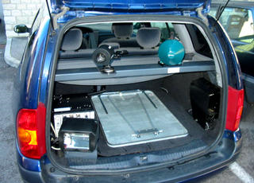
Ce radar est utilisé par la Gendarmerie (Peloton Autoroutier de Dijon-Crimolois)
Véhicule : Renault Mégane Break
Couleur : Bleu Immatriculation : 9540 VW 21
- Radar mobile n°2
Ce radar est utilisé par la Gendarmerie
Véhicule : Ford Focus Break
Couleur : Noire Immatriculation : 585 WY 21
- Radar mobile n°3
Ce radar est utilisé par la Gendarmerie (BMO de Dole)
Véhicule :
Couleur : Immatriculation : 7894 WX 21
- Radar mobile n°4
Ce radar est utilisé par la Police de Dijon
Véhicule : Opel Astra break
Couleur : Blanche Immatriculation : 7640 XL 21
Remarques : Nouveau MESTA 1200 - Utilisé en zone police sur Dijon et Beaune
- Radar mobile n°5
Ce radar est utilisé par le Peloton autoroutier de Pouilly-en-Auxois
Véhicule : Ford Focus 2 Break
Couleur : Blanche Immatriculation :
Remarques : MESTA 1200
- adar mobile n°6
Véhicule : Renault Megane Break 2
Couleur : Blanche Immatriculation : 900 AVZ 57
Remarques : MESTA 1200
- Radar mobile n°7
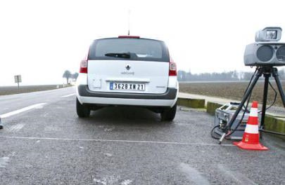
Ce radar est utilisé par la Gendarmerie
Véhicule : Renault Megane Break 2
Couleur : Blanche Immatriculation : 3628 ZN 21
photo radar mobile 7
Remarques : MESTA 1200

